Opgave.
Læs op om fødevarechecken herunder:
Fødevarecheck på 2.500 kroner per person på vej til millioner af danskere
Regeringen, SF og Enhedslisten er enige om hjælp til at klare de høje fødevarepriser.
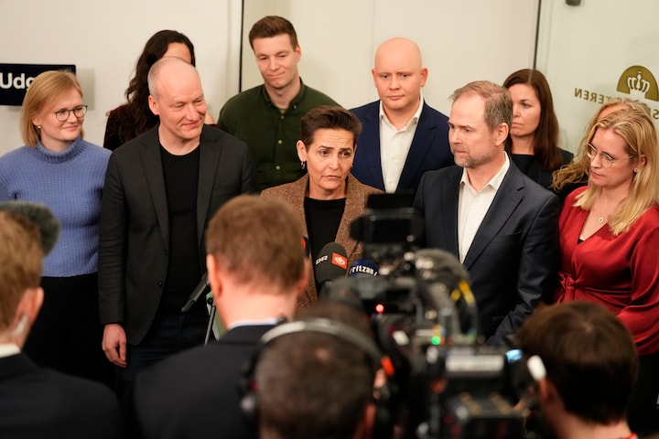
Der er landet en politisk aftale mellem regeringen, Enhedslisten og SF om en fødevarecheck til over to millioner danskere.
Pengene skal ifølge regeringen være en hjælpende hånd til de stigende fødevarepriser.
I alt bliver der afsat 4,5 milliarder kroner.
Checken bliver per person op til 2.500 kroner. Den går til folkepensionister og danskere på overførselsindkomst samt studerende. Børnefamilier får også 2.500 per voksen, hvis man har en personlig årsindkomst på op til 500.000 kr. Det vil sige, at udvalgte grupper får en fødevarecheck på op til 5.000 kroner.
Disse danskere får pengene
- Folkepensionister med en likvid formue på under 350.000 kroner får 2.500 kroner.
- Andre modtagere af offentlig forsørgelse får 2.500 kroner. Der bliver taget udgangspunkt i dem, der modtog en ydelse i november 2025.
- Børnefamilier, hvor begge forældre har en personlig indkomst under 500.000 kroner om året, får 2.500 kroner per voksen. Det vil altså sige, at hvis to voksne tjener under 500.000 kroner, får familien i alt 5.000.
- Udeboende SU-modtagere og andre studerende på uddannelsesstørre får 1.000 kroner.
Pengene kommer fra maj
Fødevarechecken vil efter planen blive udbetalt i maj og juni.

Sådan bliver pengene udbetalt
DR's politiske korrespondent, Christine Cordsen, forklarer her, hvordan fødevarechecken ventes udbetalt:
- Fødevarechecken vil efter planen blive udbetalt i maj og juni.
- I maj måned vil der være penge til pensionister, studerende og folk på overførselsindkomst.
- Derefter er det børnefamiliernes tur. Rækkefølgen er for at undgå dobbelt udbetalinger. Altså hvis et par på kontanthjælp med børn har fået penge som kontanthjælpsmodtagere, får de ikke også penge som børnefamilie.
- Samtidig vil der blive reguleret, så for eksempel en enlig forsørger på kontanthjælp, som har fuld forældremyndighed, og derfor skal have den fulde ydelse til børnefamilier, vil få det ekstra beløb i juni. Altså 2.500 i maj og 2.500 i juni.
- Når det gælder status som modtager af overførselsindkomst er det ens status i november 2025, der gælder.
- Når det gælder indkomstgrænsen for forældre, er det indkomsten i 2025. Efter indbetaling af arbejdsmarkedsbidrag, men uden pension.

I skal nu lege at I er redaktionen på et klassisk nyhedsmedie. Hvordan vil I vinkle morgendagens forsideartikel omhandlende fødevarechekcen? Promt Copilot til at skrive en KORT artikel om emnet. Husk at tilføje et artikelbillede.

Hvis I bliver hurtigt færdige skal I gøre det samme bare med et selvvalgt emne, det kunne være en relevant historie fra Grønland eller USA…

